Tisková zpráva
D-Link na Mobile World Congress 2018 představuje novou řadu bezpečnostních kamer mydlink Pro
Nové kamery mydlink Pro zvýší komfort moderních chytrých domácností.

MWC Barcelona, Španělsko – 28. února 2018 - D-Link, globální dodavatel síťových řešení, dnes na Mobile World Congress v Barceloně ohlásil svoji novou produktovou řadu mydlink Pro. Obsahuje zatím tři kamery s mnoha špičkovými funkcemi. Přírůstky do portfolia domácích bezpečnostních kamer D-Link spolupracují s novou aplikací mydlink, která byla uvedena na CES v lednu 2018.

Novinkami jsou 180° Full HD venkovní Wi-Fi kamera s dvojicí objektivů (DCS-8650LH), 4G LTE venkovní kamera (DCS-1820LM) a bezdrátová venkovní kamerová sada (DCS-2802KT). Kamery mají rozlišení Full HD 1080p, funkce pro inteligentní analýzu videa (IVA), stupeň krytí IP65 pro vysokou odolnost proti povětrnostním vlivům, podporu pro nahrávání do cloudu a další pokročilé funkce pro zabezpečení domu.

Mezi hlavní přednosti DCS-8650LH patří dvojice objektivů, která poskytuje mnohem přirozenější, jasnější a méně zkreslený 180° obraz, než dokážou zachytit kamery jen s jedním širokoúhlým objektivem. Kamera DCS-1820LM má baterií napájené 4G LTE připojení a DCS-2802KT je navržena s ohledem na prodloužení životnosti baterií při venkovním použití bez kabelového připojení. D-Link bude do řady mydlink Pro přidávat v budoucnu další nová zařízení.

„D-Link si uvědomuje, že uživatelé automatizovaných domácností vyžadují špičková zařízení se stále lepšími funkcemi,“ řekl Kevin Wen, prezident společnosti D-Link Europe. „S novou kamerovou řadou mydlink Pro můžeme i nadále uspokojovat potřeby zákazníků při monitorování jejich domovů.“

Nové produkty řady mydlink Pro, které jsou vystaveny na MWC 2018, zahrnují:

DCS-8650LH – 180° Full HD venkovní Wi-Fi kamera s dvojicí objektivů:
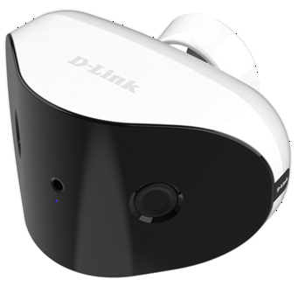
- Dvojice objektivů pro 180° úhel záběru a 2megapixelové rozlišení
- Malé zkreslení obrazu
- Funkce pro inteligentní analýzu videa (IVA): detekce objektů, překročení virtuální čáry, elektronický plot a ignorování pozadí pro omezení falešných poplachů.

DCS-1820LM – 4G LTE venkovní kamera
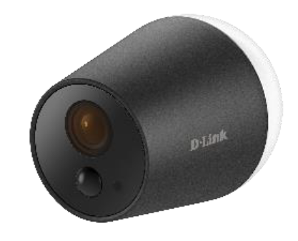
- Vítěz soutěže iF Design Award
- Standardní kódování videa H.265
- 6500mAh akumulátor
- Funkce IVA: detekce osob
- Možnost flexibilního LTE nebo Wi-Fi připojení

DCS-2802KT – Bezdrátová venkovní kamerová sada
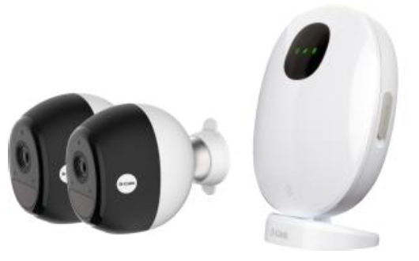
- Centrála, která podporuje až 4 bezdrátové kamery
- 6500mAh akumulátor
- Funkce IVA: detekce osob
- Pasivní infračervený senzor (PIR) pro detekci pohybu

Více informací najdete na dlink.com.

O společnosti D-Link

D-Link již přes 31 let navrhuje, vyvíjí a vyrábí oceňovaná řešení pro kabelové i bezdrátové počítačové sítě, kamerový dohled, ukládání dat a automatizaci domácnosti. Jako globální lídr v oblasti konektivity rozvíjí technologie firemních sítí a dodává firmám vybavení pro zefektivnění práce. Je také důležitým průkopníkem na trhu pro automatizaci domácností. Umožňuje lidem na celém světě snadno a za dostupnou cenu monitorovat, automatizovat a ovládat jejich dům kdykoli a kdekoli přes smartphone nebo tablet.

Rozsáhlá řada inovativních, výkonných a intuitivně použitelných technologií D-Link je dostupná firmám i běžným spotřebitelům prostřednictvím globální sítě obchodních kanálů, prodejců a poskytovatelů služeb.

Sledujte nás na sociálních sítích: Facebook, Twitter a LinkedIn.

V případě zájmu o další informace kontaktujte:

D-Link s.r.o. Taktiq Communication s.r.o.
Na Strži 1702/65 Leona Daňková
140 62 Praha 4 Tel.: +420 605 228 810
Tel.: +420 224 247 500 E-mail: leona.dankova@taktiq.com
E-mail: info@dlink.cz
http://www.dlink.cz/

D-Link a loga D-Link jsou ochranné známky nebo registrované ochranné známky společnosti D-Link Corporation nebo jejích poboček. Všechny ostatní zde zmíněné značky třetích stran mohou být ochrannými známkami příslušných vlastníků. Copyright © 2018. D-Link. Všechna práva vyhrazena.

